Московский ордена Ленина, ордена Октябрьской Революции
и ордена Трудового Красного Знамени.
ГОСУДАРСТВЕННЫЙ ТЕХНИЧЕСКИЙ УНИВЕРСИТЕТ им. Н. Э. БАУМАНА



Факультет: Информатики и систем управления
Кафедра: Проектирование и технология производства электронной аппаратуры (ИУ4)

Домашнее задание
«Лабиринт»

По курсу: Системное программирование

Студент: Астапенко Д.А. ИУ4-93
(фамилия, инициалы) (индекс группы)

Белов Н.А. ИУ4-93
(фамилия, инициалы) (индекс группы)

Замятин П.А. ИУ4-93
(фамилия, инициалы) (индекс группы)

Кадрилеев Н.М. ИУ4-17М
(фамилия, инициалы) (индекс группы)

Руководитель: Чернов М.М.
(фамилия, инициалы)

Москва
2014
СОДЕРЖАНИЕ
СПИСОК УСЛОВНЫХ ОБОЗНАЧЕНИЙ, СОКРАЩЕНИЙ И ТЕРМИНОВ | 3
ВВЕДЕНИЕ | 4
1 ТЕОРЕТИЧЕСКИЙ АНАЛИЗ СЛОЖНОСТИ АЛГОРИТМА ПОИСКА ОПТИМАЛЬНОГО ПУТИ В ВЕСОВОМ ЛАБИРИНТЕ | 6
1.1 Анализ общего случая | 13
1.2 Анализ наилучшего случая | 13
1.3 Анализ наихудшего случая | 13
2 РЕАЛИЗАЦИЯ АЛГОРИТМА НА ЯЗЫКЕ С | 14
2.1 Листинг кода программы | 14
2.2 Блок-схема волнового алгоритма, используемого в программе | 16
3 ПРАКТИЧЕСКОЕ ИССЛЕДОВАНИЕ РАБОТЫ ПРОГРАММЫ | 17
3.1 Экспериментальное исследование зависимости времени выполнения алгоритма от мощности входа | 17
3.2 Сравнение результатов работы алгоритма сортировки программы | 18
ВЫВОДЫ | 19
СПИСОК ИСПОЛЬЗОВАННЫХ ИСТОЧНИКОВ | 20
СПИСОК УСЛОВНЫХ ОБОЗНАЧЕНИЙ, СОКРАЩЕНИЙ И ТЕРМИНОВ

БСА | – | Блок-схема алгоритма
ВС | – | Вычислительная сложность
ПО | – | Программное обеспечение
САПР | – | Система автоматизированного проектирования
СП | – | Системное программирование
ТЗ | – | Техническое задание
УГО | – | Условное графическое обозначение
ЭВА | – | Электронная вычислительная аппаратура
ЭВС | – | Электронно-вычислительное средство

ВВЕДЕНИЕ

Для решения задачи «Лабиринт» применяется так называемый «Волновой алгоритм» - алгоритм поиска кратчайшего пути на планарном графе. Принадлежит к алгоритмам, основанным на методах поиска в ширину. В основном используется при компьютерной трассировке (разводке) печатных плат, соединительных проводников на поверхности микросхем. Другое применение волнового алгоритма — поиск кратчайшего расстояния на карте в компьютерных стратегических играх.
Пусть дан непyстой гpаф G=(V,E). Требуется найти путь между вершинами s и t графа (s не совпадает с t), содержащий минимальное количество промежуточных вершин (ребер).
Рассмотрим решение задачи в виде алгоритма:
- каждой вершине vi приписывается целое число T(vi) - волновая метка (начальное значение T(vi)=-1);
- заводятся два списка OldFront и NewFront (старый и новый "фpонт волны"), а также пеpеменная T (текyщее вpемя);
- OldFront:={s}; NewFront:={}; T(s):=0; T:=0;
- для каждой из веpшин, входящих в OldFront, пpосматpиваются инцидентные (смежные) ей веpшины uj, и если T(uj) = -1, то T(uj):=T+1, NewFront:=NewFront + {uj};
- если NewFront = {}, то ВЫХОД("нет решения");
- если t О NewFront (т.е. одна из веpшин uj совпадает t), то найден кpатчайший пyть между s и t с T(t)=T+1 промежуточными ребрами; ВЫХОД("решение найдено");
- OldFront:=NewFront; NewFront:={}; T:=T+1; goto (4).

Затем, при достижении на шаге (6) веpшины t, восстановить кpатчайший пyть можно следyющим обpазом: сpеди соседей веpшины t найдем любую веpшину с волновой меткой T(t)-1, сpеди соседей последней - веpшину с меткой T(t)-2, и т.д., пока не достигнем s. Найденная последовательность вершин определяет один из кpатчайших пyтей из s в t. На практике выгодно сохранять на шаге (4) информацию о том, из какой веpшины "волна" пpишла в веpшинy uj - тогда восстановление пyти осyществляется быстpее.

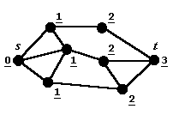
Рисунок 1 - Разметка графа после выполнения волнового алгоритма

Существуют модификации приведенного здесь алгоритма, позволяющие находить:
- кратчайшие пути между s и всеми другими вершинами графа;
- все кратчайшие пути (либо не более чем заданное количество путей) между s и t.
1 ТЕОРЕТИЧЕСКИЙ АНАЛИЗ СЛОЖНОСТИ АЛГОРИТМА ПОИСКА ОПТИМАЛЬНОГО ПУТИ В ВЕСОВОМ ЛАБИРИНТЕ

Алгоритм Дейкстры (англ. Dijkstra’s algorithm) — алгоритм на графах, изобретённый нидерландским учёным Э. Дейкстрой в 1959 году. Находит кратчайшее расстояние от одной из вершин графа до всех остальных. Алгоритм работает только для графов без рёбер отрицательного веса. Алгоритм широко применяется в программировании и технологиях, например, его используют протоколы маршрутизации OSPF и IS-IS.
Примеры аналогичных задач:
Вариант 1. Дана сеть автомобильных дорог, соединяющих города Московской области. Некоторые дороги односторонние. Найти кратчайшие пути от города Москва до каждого города области (если двигаться можно только по дорогам).
Вариант 2. Имеется некоторое количество авиарейсов между городами мира, для каждого известна стоимость. Стоимость перелёта из A в B может быть не равна стоимости перелёта из B в A. Найти маршрут минимальной стоимости (возможно, с пересадками) от Копенгагена до Барнаула.
Наша задача является аналогичной: дано огрниченное мн-во клеток, с их весами переходов между ними, заданы начальная и конечная точка.
Формальное определение:
Дан взвешенный ориентированный граф G(V, E) без дуг отрицательного веса. Найти кратчайшие пути от некоторой вершины a графа G до всех остальных вершин этого графа.
Неформальное объяснение:
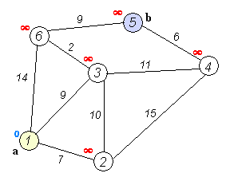
Каждой вершине из V сопоставим метку — минимальное известное расстояние от этой вершины до a. Алгоритм работает пошагово — на каждом шаге он «посещает» одну вершину и пытается уменьшать метки. Работа алгоритма завершается, когда все вершины посещены.
Инициализация. Метка самой вершины a полагается равной 0, метки остальных вершин — бесконечности. Это отражает то, что расстояния от a до других вершин пока неизвестны. Все вершины графа помечаются как непосещённые.
Шаг алгоритма. Если все вершины посещены, алгоритм завершается. В противном случае, из ещё не посещённых вершин выбирается вершина u, имеющая минимальную метку. Мы рассматриваем всевозможные маршруты, в которых u является предпоследним пунктом. Вершины, в которые ведут рёбра из u, назовём соседями этой вершины. Для каждого соседа вершины u, кроме отмеченных как посещённые, рассмотрим новую длину пути, равную сумме значений текущей метки u и длины ребра, соединяющего u с этим соседом. Если полученное значение длины меньше значения метки соседа, заменим значение метки полученным значением длины. Рассмотрев всех соседей, пометим вершину u как посещённую и повторим шаг алгоритма.
Пример
Рассмотрим выполнение алгоритма на примере графа, показанного на рисунке. Пусть требуется найти кратчайшие расстояния от 1-й вершины до всех остальных.
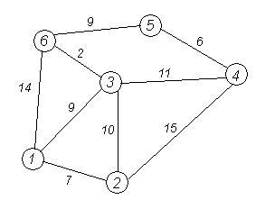
Кружками обозначены вершины, линиями — пути между ними (рёбра графа). В кружках обозначены номера вершин, над рёбрами обозначена их «цена» — длина пути. Рядом с каждой вершиной красным обозначена метка — длина кратчайшего пути в эту вершину из вершины 1.
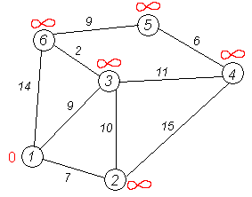
Первый шаг. Рассмотрим шаг алгоритма Дейкстры для нашего примера. Минимальную метку имеет вершина 1. Её соседями являются вершины 2, 3 и 6.
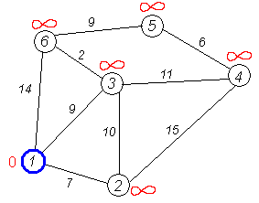
Первый по очереди сосед вершины 1 — вершина 2, потому что длина пути до неё минимальна. Длина пути в неё через вершину 1 равна сумме кратчайшего расстояния до вершины 1, значению её метки, и длины ребра, идущего из 1-й в 2-ю, то есть 0 + 7 = 7. Это меньше текущей метки вершины 2, бесконечности, поэтому новая метка 2-й вершины равна 7.
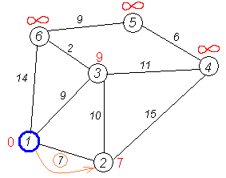
Аналогичную операцию проделываем с двумя другими соседями 1-й вершины — 3-й и 6-й.
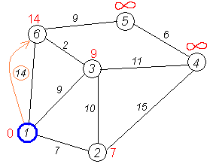
Все соседи вершины 1 проверены. Текущее минимальное расстояние до вершины 1 считается окончательным и пересмотру не подлежит (то, что это действительно так, впервые доказал Э. Дейкстра). Вычеркнем её из графа, чтобы отметить, что эта вершина посещена.
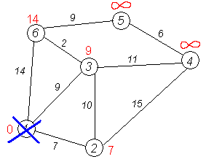
Второй шаг. Шаг алгоритма повторяется. Снова находим «ближайшую» из непосещенных вершин. Это вершина 2 с меткой 7.
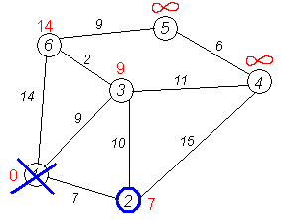
Снова пытаемся уменьшить метки соседей выбранной вершины, пытаясь пройти в них через 2-ю вершину. Соседями вершины 2 являются вершины 1, 3 и 4.
Первый (по порядку) сосед вершины 2 — вершина 1. Но она уже посещена, поэтому с 1-й вершиной ничего не делаем.
Следующий сосед вершины 2 — вершина 3, так как имеет минимальную метку из вершин, отмеченных как не посещённые. Если идти в неё через 2, то длина такого пути будет равна 17 (7 + 10 = 17). Но текущая метка третьей вершины равна 9, а это меньше 17, поэтому метка не меняется.
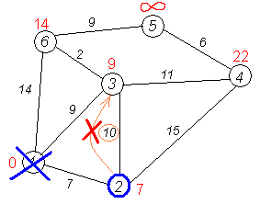
Ещё один сосед вершины 2 — вершина 4. Если идти в неё через 2-ю, то длина такого пути будет равна сумме кратчайшего расстояния до 2-й вершины и расстояния между вершинами 2 и 4, то есть 22 (7 + 15 = 22). Поскольку 22<, устанавливаем метку вершины 4 равной 22.
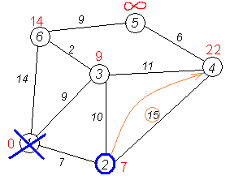
Все соседи вершины 2 просмотрены, замораживаем расстояние до неё и помечаем её как посещённую.
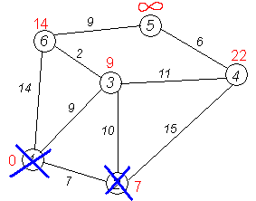
Третий шаг. Повторяем шаг алгоритма, выбрав вершину 3. После её «обработки» получим такие результаты:
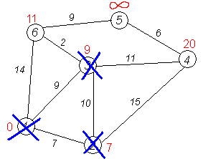
Дальнейшие шаги. Повторяем шаг алгоритма для оставшихся вершин. Это будут вершины 6, 4 и 5, соответственно порядку.
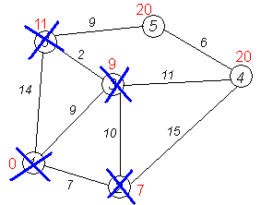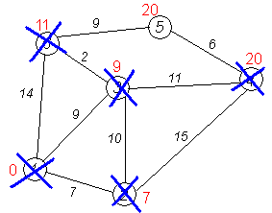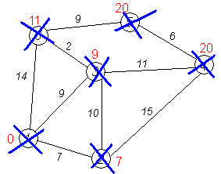
Завершение выполнения алгоритма. Алгоритм заканчивает работу, когда нельзя больше обработать ни одной вершины. В данном примере все вершины зачёркнуты, однако ошибочно полагать, что так будет в любом примере — некоторые вершины могут остаться незачеркнутыми, если до них нельзя добраться. Результат работы алгоритма виден на последнем рисунке: кратчайший путь от вершины 1 до 2-й составляет 7, до 3-й — 9, до 4-й — 20, до 5-й — 20, до 6-й — 11.
Обозначения
- — множество вершин графа
- — множество рёбер графа
- — вес (длина) ребра
- — вершина, расстояния от которой ищутся
- — множество посещённых вершин
- — по окончании работы алгоритма равно длине кратчайшего пути из до вершины
- — по окончании работы алгоритма содержит кратчайший путь из в
Псевдокод
  - Присвоим
  - Для всех отличных от
  - присвоим
  - Пока
  - Пусть — вершина с минимальным
  - занесём в
  - Для всех таких, что
  - если то
  - изменим
  - изменим
Описание
В простейшей реализации для хранения чисел d[i] можно использовать массив чисел, а для хранения принадлежности элемента множеству U — массив булевых переменных.
В начале алгоритма расстояние для начальной вершины полагается равным нулю, а все остальные расстояния заполняются большим положительным числом (бо́льшим максимального возможного пути в графе). Массив флагов заполняется нулями. Затем запускается основной цикл.
На каждом шаге цикла мы ищем вершину v с минимальным расстоянием и флагом равным нулю. Затем мы устанавливаем в ней флаг в 1 и проверяем все соседние с ней вершины u. Если в них (в u) расстояние больше, чем сумма расстояния до текущей вершины и длины ребра, то уменьшаем его. Цикл завершается, когда флаги всех вершин становятся равны 1, либо когда у всех вершин c флагом 0 d[i] = \infty. Последний случай возможен тогда и только тогда, когда граф G не связан.
Доказательство корректности
Пусть l(v) — длина кратчайшего пути из вершины a в вершину v. Докажем по индукции, что в момент посещения любой вершины z, d(z)=l(z).
База. Первой посещается вершина a. В этот момент d(a)=l(a)=0.
Шаг. Пускай мы выбрали для посещения вершину z\ne a. Докажем, что в этот момент d(z)=l(z). Для начала отметим, что для любой вершины v, всегда выполняется d(v)\ge l(v) (алгоритм не может найти путь короче, чем кратчайший из всех существующих). Пусть P — кратчайший путь из a в z. Вершина z находится на P и не посещена. Поэтому множество непосещённых вершин на P непусто. Пусть y — первая непосещённая вершина на P, x — предшествующая ей (следовательно, посещённая). Поскольку путь P кратчайший, его часть, ведущая из a через x в y, тоже кратчайшая, следовательно l(y)=l(x)+w(xy). По предположению индукции, в момент посещения вершины x выполнялось d(x)=l(x), следовательно, вершина y тогда получила метку не больше чем d(x)+w(xy)=l(x)+w(xy)=l(y). Следовательно, d(y)=l(y). Если z=y, то индукционный переход доказан. Иначе, поскольку сейчас выбрана вершина z а не y, метка z минимальна среди непосещённых, то есть d(z)\le d(y)=l(y)\le l(z). Комбинируя это с d(z)\ge l(z), имеем d(z)=l(z), что и требовалось доказать.
Поскольку алгоритм заканчивает работу, когда все вершины посещены, в этот момент d=l для всех вершин.
Сложность алгоритма Дейкстры зависит от способа нахождения вершины v, а также способа хранения множества непосещенных вершин и способа обновления меток. Обозначим через n количество вершин, а через m — количество рёбер в графе G.

  - Анализ общего случая
Для разреженных графов (то есть таких, для которых m много меньше n²) непосещенные вершины можно хранить в двоичной куче, а в качестве ключа использовать значения d[i], тогда время удаления вершины из станет , при том, что время модификации возрастёт до . Так как цикл выполняется порядка n раз, а количество релаксаций (смен меток) не больше m, скорость работы такой реализации .

  - Анализ наилучшего случая
Если для хранения непосещенных вершин использовать фибоначчиеву кучу, для которой удаление происходит в среднем за , а уменьшение значения в среднем за , то время работы алгоритма составит . Однако скрытые константы в асимптотических оценках трудоёмкости велики и использование фибоначчиевых куч редко оказывается целесообразным: обычные двоичные (d-ичные () кучи на практике эффективнее.
Альтернативами им служат толстые кучи, тонкие кучи и кучи Бродала, обладающие теми же асимптотическими оценками, но меньшими константами.

  - Анализ наихудшего случая
В простейшем случае, когда для поиска вершины с минимальным d[v] просматривается всё множество вершин, а для хранения величин d используется массив, время работы алгоритма есть . Основной цикл выполняется порядка n раз, в каждом из них на нахождение минимума тратится порядка n операций. На циклы по соседям каждой посещаемой вершины тратится количество операций, пропорциональное количеству рёбер m (поскольку каждое ребро встречается в этих циклах ровно дважды и требует константное число операций). Таким образом, общее время работы алгоритма , но, так как , оно составляет .
2 РЕАЛИЗАЦИЯ АЛГОРИТМА НА ЯЗЫКЕ С

2.1 Листинг кода программы

Таблица 2.1.1 – Листинг кода ПО «Лабиринт»
#include <conio.h>
#include <string.h>

struct screen_point{
unsigned char chr;
unsigned char attr;
};
typedef struct screen_point screen_line[80];
screen_line * scr;
char movecost[10][10]={
{0,9,0,0,2,0,5,0,0,0},
{0,1,6,6,6,6,6,1,1,4},
{0,1,0,0,0,5,6,0,0,0},
{2,1,0,1,1,1,1,1,1,3},
{0,1,0,1,1,0,0,0,1,0},
{0,1,0,1,0,0,1,0,1,0},
{0,1,0,1,0,1,1,0,1,0},
{0,1,0,0,0,0,0,0,1,0},
{8,1,8,1,1,1,1,1,1,0},
{0,3,0,2,0,4,3,0,0,0}
};
unsigned char fillmap[10][10];
struct{
signed char x,y;
}buf[256];
unsigned char bufp,bufe;

int sx,sy,tx,ty;

void clrscr(){
int i;
for(i=0;i<80*25;i++)((short*)scr)[i]=0x0720;
}

void writestr(int x,int y,char str[],char attr){
int i;
for(i=0;str[i]!=0;i++,x++){scr[y][x].chr=str[i];scr[y][x].attr=attr;}
}

void draw_maze(){
int i,j;
for(j=0;j<10;j++)for(i=0;i<10;i++){
scr[j][i*2 ].attr=16*(7-movecost[j][i])+7+8*((i+j)&1);
scr[j][i*2+1].attr=16*(7-movecost[j][i])+7+8*((i+j)&1);
}
scr[sy][sx*2].chr='[';scr[sy][sx*2+1].chr=']';
scr[ty][tx*2].chr='<';scr[ty][tx*2+1].chr='>';
scr[1][40].attr=16*(7-1);writestr(45,1,"Пустое место",7);
scr[3][40].attr=16*(7-0);writestr(45,3,"Стена",7);
scr[5][40].attr=16*(7-6);writestr(45,5,"Болото",7);
writestr(40,7,"[] Hачальная точка",7);
writestr(40,9,"<> Цель пути",7);
}

void push(int x,int y,int n){
if(fillmap[y][x]<=n)return;
fillmap[y][x]=n;
buf[bufe].x=x;
buf[bufe].y=y;
bufe++;
scr[y][x*2 ].chr=n/10+48;
scr[y][x*2+1].chr=(n%10)+48;
getch();
}
int pop(int *x,int *y){
if(bufp==bufe)return 0;
*x=buf[bufp].x;
*y=buf[bufp].y;
bufp++;
return 1;
}

void fill(int sx,int sy,int tx,int ty){
int x,y,n,t;
_fmemset(fillmap,0xFF,sizeof(fillmap));
bufp=bufe=0;
push(sx,sy,0);
while(pop(&x,&y)){
if((x==tx)&&(y==ty)){
writestr(0,20,"Hайден путь длиной ",15);
scr[20][19].chr=n/10+48;
scr[20][20].chr=(n%10)+48;
}
n=fillmap[y][x]+movecost[y][x];
if(movecost[y+1][x])push(x,y+1,n);
if(movecost[y-1][x])push(x,y-1,n);
if(movecost[y][x+1])push(x+1,y,n);
if(movecost[y][x-1])push(x-1,y,n);
}

if(fillmap[ty][tx]==0xFF){
writestr(0,20,"Пути не существует",15);
return;
} else
writestr(0,20,"Заливка закончена, пpойдемся по пути",15);
x=tx;y=ty;n=0xFF;
while((x!=sx)||(y!=sy)){
scr[y][x*2].attr=2*16;scr[y][x*2+1].attr=2*16;
if(fillmap[y+1][x]<n){tx=x;ty=y+1;t=fillmap[y+1][x];}
if(fillmap[y-1][x]<n){tx=x;ty=y-1;t=fillmap[y-1][x];}
if(fillmap[y][x+1]<n){tx=x+1;ty=y;t=fillmap[y][x+1];}
if(fillmap[y][x-1]<n){tx=x-1;ty=y;t=fillmap[y][x-1];}
x=tx;y=ty;n=t; }
}

main(){
int i;
sx=1;sy=1;
tx=3;ty=3;
scr=(screen_line*)0xB8000;
clrscr();
draw_maze();
getch();
fill(sx,sy,tx,ty);
}

2.2 Блок-схема волнового алгоритма, используемого в программе

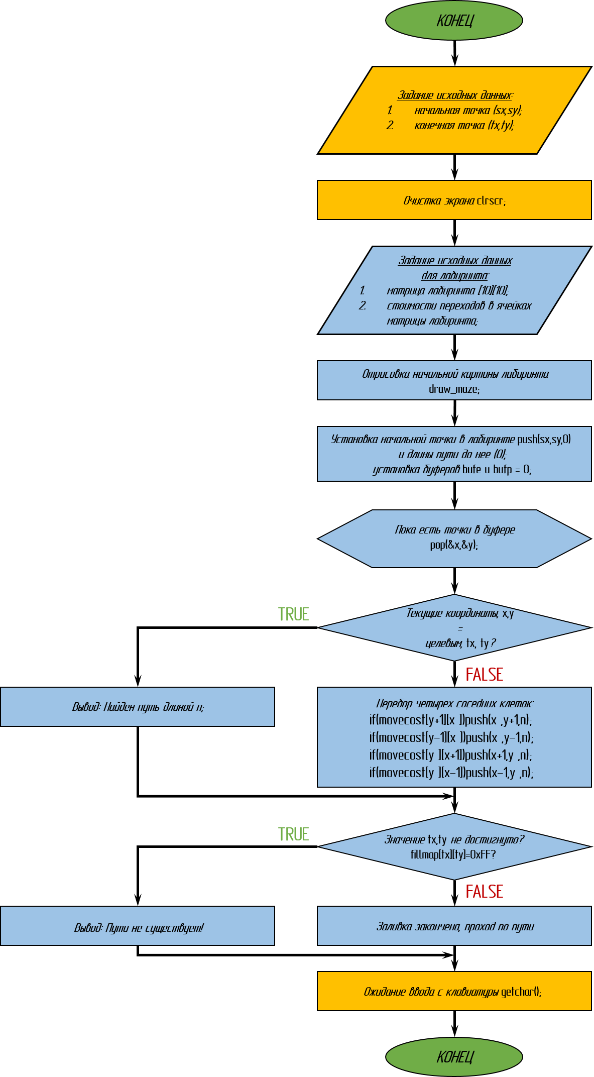
3 ПРАКТИЧЕСКОЕ ИССЛЕДОВАНИЕ РАБОТЫ ПРОГРАММЫ

3.1 Экспериментальное исследование зависимости времени выполнения алгоритма от мощности входа

По результатам выполнения программы на различных наборах данных (случайное заполенение клеток матрицы) была получена таблица результатов эксперимента.

N, мощность выборки | 10 | 995 | 2965 | 6905 | 8875 | 10845 | 13800
T, время выполнения программы, с | 0.01 | 0.1 | 0.3 | 0.55 | 1.1 | 1.3 | 1.7

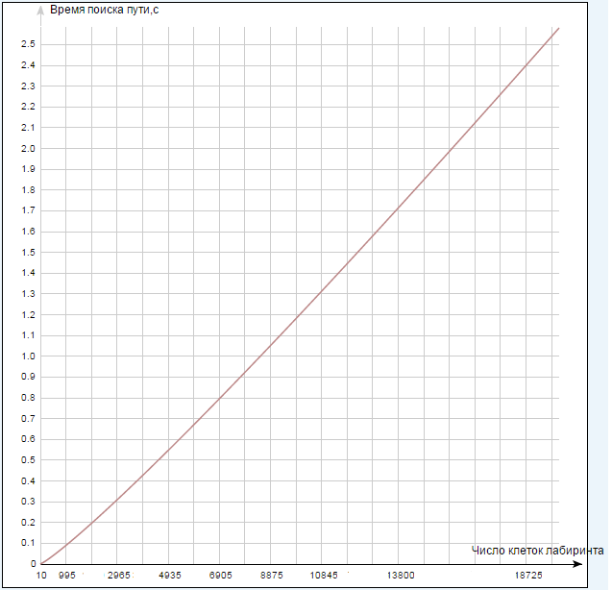

Данные выборки соответсвуют общему и наилушему случаю которые апроксимируются на больших объемах данных на линейную функцию.

N, мощность выборки | 10 | 720 | 1430 | 8530 | 15275 | 17050 | 20000
T, время выполнения программы, с | 0.1 | 0.2 | 0.3 | 2.3 | 5.6 | 7.7 | 12

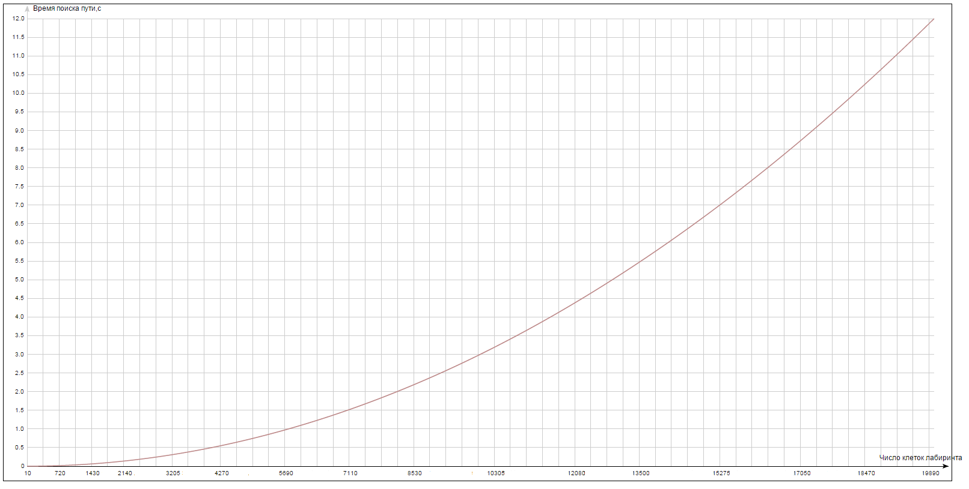

Данные выборки соответсвуют наихудшему случаю, при котором происходит перебор почти полного количества клеток матрицы и соответсвенно происходит квадратичная зависимость поиска пути.

3.2 Сравнение результатов работы алгоритма сортировки программы

Данные результаты совпадают с теоретическими зависимостями и взаимосвязь между ними аналогична.
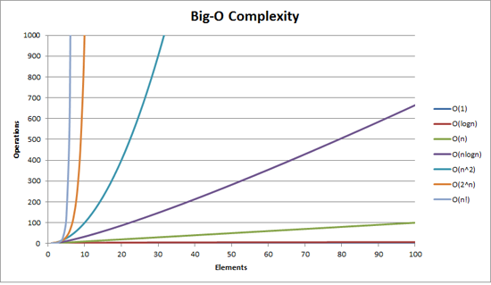
На случайных выборках результат итоговой сложности получается непредсказуемым.
ВЫВОДЫ

В данной работе была разработана и проанализирована программа решения задачи прохождения лабиринта с разными весовыми коэффициентами методом волнового алгоритма. Был сделан краткий теоретический обзор существующих положений в современной теории алгоритмов и вычислительной информатики, а так же упомянута связь данной работы с управлением качества разработки прикладного ПО на объектно-ориентированном языке С.
Так же был подробно рассмотрен волновой алгоритм, подтверждены все теоретические тезисы на его счет, и в заключении хотелось бы отметить, что данный алгоритм крайне хорош при решении задачи прохождения лабиринта.

СПИСОК ИСПОЛЬЗОВАННЫХ ИСТОЧНИКОВ

- Алгоритм Дейкстры – Электронный ресурс. Режим доступа: https://ru.wikipedia.org/wiki/Алгоритм_Дейкстры. Проверено 19.12.2014.
- Алгоритм волновой трассировки – Электронный ресурс. Режим доступа: https://ru.wikipedia.org/wiki/Алгоритм_Ли. Проверено 18.12.2014.
- Язык программирования С, 2-е издание. Год: 2009 Автор: Kernighan B., Ritchie D. /Керниган Б., Ритчи Д. Издательство: Вильямс ISBN: 978-5-8459-0891-9

